piątek, 31 lipca 2026
EiT dzienne. Ćwiczenia z fizyki
Zjawiska falowe

1.
Jak zmienia się faza fali E-M przy odbiciu od dieelektryka? Jaka powinna być grubość warstewki antyrefleksyjnej (n=1.38) nałożonej na szkło soczewki (n=1.52) aby światło zielone o długości 500 nm po odbiciu ulegało interferencji destruktywnej? Co się stanie z innymi kolorami? (5p)

2.
Kryształ kalcytu wykazuje zjawisko dwójłomności – jeżeli światło pada prostopadle do powierzchni kryształu, współczynnik załamania zależy od polaryzacji, dla polaryzacji wzdłuż osi symetrii wynosi n_{e}=1.486, a dla polaryzacji w poprzek osi symetrii, n_{e}=1.658. Jaką minimalną grubość powinna mieć płytka z kalcytu, aby światło spolaryzowane liniowo (o polaryzacji tworzącej 45 stopni z osią kryształu) po przejściu miało polaryzację kołową? (5p)
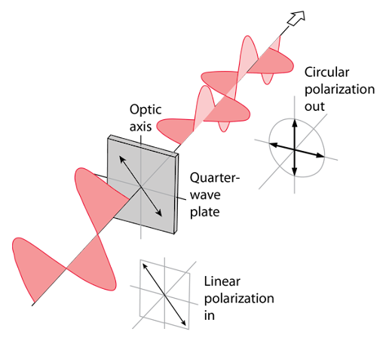
3.
Wyprowadź wzór opisujący kąt ugięcia, pod którym widać maksima interferencyjne siatki dyfrakcyjnej. Jaki będzie ten kąt dla światła o długości 680 nm, które pada na powierzchnię CD-ROMu? (5p)
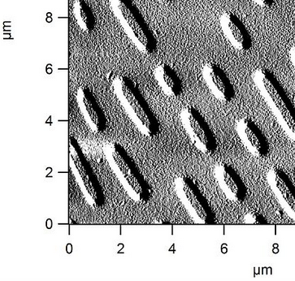„AFM CD-ROM” autorstwa freiermensch - Praca własna. Licencja CC BY 3.0 na podstawie Wikimedia Commons - http://commons.wikimedia.org/wiki/File:Afm_cd-rom.jpg#/media/File:Afm_cd-rom.jpg

4.
Promieniowanie rentgenowskie o długości fali 0.15 nm pada na próbkę sproszkowanego chlorku potasu. Na oddalonym od próbki o 10 cm ekranie zaobserwowano koncentryczne kręgi, średnica najmniejszego wynosiła 10.6 cm. Wyznacz odległość między dwoma najbliższymi jonami potasu. (5p)

Dr Maciej Czapkiewicz,
C-1 p. 321, tel 617 2596
czapkiew@uci.agh.edu.pl
http://layer.uci.agh.edu.pl/~mczapkie/dydaktyka/

